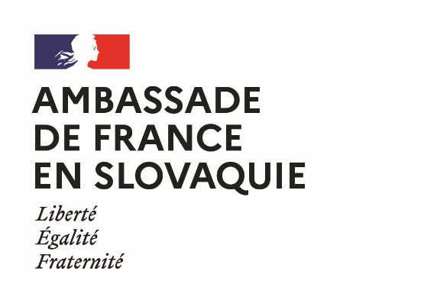 | 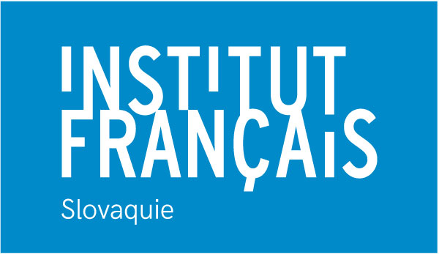 | 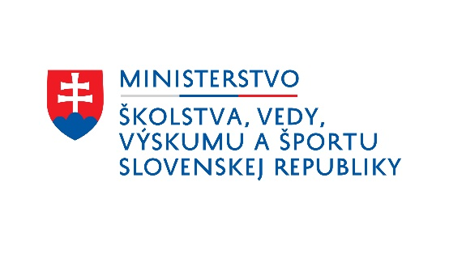

Séjours scientifiques en France
édition 2022
Fiche de renseignements

Nom :
Prénom :
Nationalité :
Date de naissance :
Numéro de téléphone :
Adresse électronique :
Adresse postale :

- Je donne mon consentement à ce que le service universitaire et scientifique de l’Ambassade de France en Slovaquie traite mes données et les transmette à ses partenaires (CampusFrance, Ministère de l’éducation de la République slovaque et Slovak Academic Information Agency) dans le but de sélectionner les bénéficiaires de son programme de bourses, d'organiser leurs voyages pour études et d'assurer la mise en place des bourses qui leur seront éventuellement attribuées.
- Je donne mon consentement à ce que le service universitaire et scientifique de l’Ambassade de France en Slovaquie enregistre mes coordonnées et les utilise dans le but de m’envoyer des informations relatives aux études en France et à la coopération universitaire franco-slovaque.
Date : Signature :

En Slovaquie :
établissement d’origine:

En France :
établissement d’accueil :

nom et adresse électronique du responsable de stage :

Merci de joindre à cette fiche de candidature, au format électronique, en français ou en anglais :
- Un curriculum vitae du chercheur candidat ;
- Une présentation du projet scientifique dans lequel s'inscrit le projet (2 pages maximum) ;
- Une présentation de l'objectif du séjour et de ses retombées espérées, mentionnant les dates prévues pour le séjour (2 pages maximum) ;
- Une lettre d’invitation du directeur de l’organisme d’accueil français, de préférence motivée, qui devra être rédigée en français ou en anglais ;
- Une lettre d’autorisation du directeur de l’organisme d’origine slovaque, de préférence motivée, rédigée en français ou en anglais.

Le dossier peut être envoyé par voie électronique, par voie postale, ou être déposé avant le 15 décembre 2021 à :
Mme Martina SAGANOVÁ,
Institut français de Slovaquie,
Sedlárska 7,
812 83 BRATISLAVA,
Tél. : +421 (0)2 59 34 77 41
Mél : martina.saganova@institutfrancais.sk

